Pigeonneau au grué de cacao, purée et tuile de chou-fleur
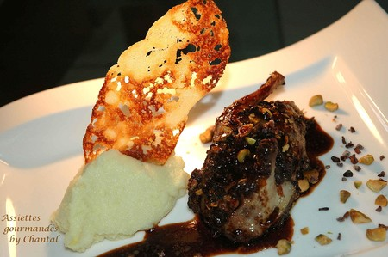
Ingrédients (pour 4 personnes):
2 pigeonneaux, 50g de foie gras, 100g de grué de cacao, 700g de chou-fleur, 1 orange, 100g de farine, 20g de cacao en poudre, 50g de sucre, 1 poignée de pistaches décortiquées, 100g de beurre.
tuiles: 80g de beurre, 200g de purée de chou-fleur, 20g de sucre, 60g de farine, 15cl d'eau.
Préparation:
Ouvrir les pigeonneaux par le ventre en soulevant délicatement les filets. Retirer la carcasse. Préparer une farce en mixant les foies de pigeon, le foie gras, 10 g de grué, la moitié des pistaches.
Farcir les pigeonneaux de ce mélange et refermer les 2 cotés. Pour éviter de coudre, j'ai simplement fait tenir avec des cure-dents.
Cuire le chou-fleur dans une casserole d'eau salée bouillante.
Egoutter, mixer et incorporer 20g de beurre. Assaisonner et réserver.
Mixer le sucre, le jus d'orange, la farine, 80g de beurre, 100g de grué et les 20g de cacao en poudre.
Recouvrir les pigeonneaux avec cet appareil, puis cuire au four à 200° pendant 30 minutes.
Préparer les tuiles de chou-fleur: mélanger tous les ingrédients, verser une cuillerée de pâte dans une poêle anti-adhésive. Dès que la tuile commence à dorer, retirer du feu et réserver.
Lorsque les pigeonneaux sont cuits, couper les en 2; présenter une moitié par assiette, recouvrir de sauce et du reste des pistaches concassées. Si la sauce est trop épaisse, allonger avec un peu de bouillon.
Ajouter 1 ou 2 cuillerées de purée de chou-fleur, et piquer une tuile pour la déco.
Parsemer de grué de cacao.
Assiettes Gourmandes
http://assiettesduchef.canalblog.com
assiettes.gourmandes@yahoo.fr

